Citoplasma

1. (FUVEST) O esquema a seguir representa um corte de célula acinosa do pâncreas, observando ao microscópio eletrônico de transmissão.

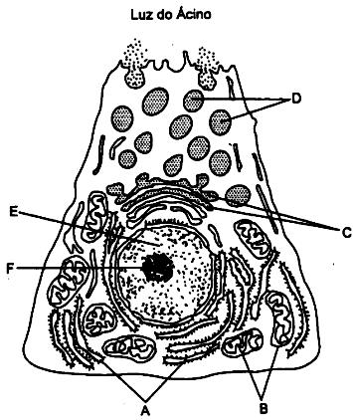

1. Identifique as estruturas apontadas pelas setas A, B e C, e indique suas respectivas funções no metabolismo celular.
2. Por meio da ordenação das letras indicadoras das estruturas celulares, mostre o caminho percorrido pelas enzimas componentes do suco pancreático desde seu local de síntese até sua secreção pela célula acinosa.
3. (UNESP) Um aluno, após ter estudado a organização celular de seres eucariontes e procariontes, elaborou um quadro indicado com sinais (+) e (-), respectivamente a presença ou ausência de estrutura em cada tipo de célula.

|  |  |  |
| --- | --- | --- |
| Estrutura Celular | Seres Procariontes | Seres Eucariontes AnimaisVegetais  superiores |
| Membrana Plasmática | - | + + |
| Parede Celular | + | - + |
| Complexo de Golgi | - | - + |
| Centríolos | - | + + |
| Ribossomos | + | + + |
| Cromatina | + | + + |
| Plastos | - | - + |
| Carioteca | - | + + |
| Mitocôndrias | - | + - |

Indique os erros que o aluno cometeu. Justifique.

3- (UERJ) Cortes de células do pâncreas foram incubados durante três minutos em meio contendo leucina tritiada (aminoácido radioativo). Após vários intervalos de tempo, esse material foi submetido a uma técnica que revela a localização do aminoácido radioativo na célula pela deposição de grânulos de prata. O estudo do material microscópio eletrônico permitiu a construção da figura a seguir:

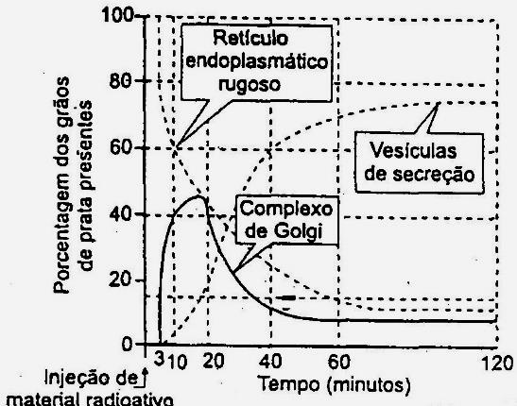

A partir desses resultados, descreva o trajeto percorrido pelo aminoácido radioativo, no interior da célula, e explique por que a leucina segue esta rota.

4- (UNICAMP) As organelas citoplasmáticas são fundamentais ao processo vital das células, pois apresentam-se responsáveis pela sua fisiologia. Do seu inter-relacionamento depende o bom funcionamento celular. Na síntese de proteínas de “exportação” está envolvida também a secreção de enzimas que atuam na digestão extracelular.

Cite as organelas que estão diretamente envolvidas nos processos citados.

5- (UNICAMP) Existe uma doença grave denominada “silicose” (também conhecida popularmente como “doenças dos mineiros”) provocada pela inalação de fibras de sílica, as quais são fagocitadas pelos macrófagos (células especializadas em fagocitose), nos pulmões. As fibras são englobadas pelos lisossomos dos macrófagos, como não podem ser digeridas, essas fibras são acumuladas e acabam causando o rompimento da membrana lisossomal que, assim, derrama seu conteúdo. Nesse processo, o que acontece com os macrófagos e com os alvéolos pulmonares?

6- (UERJ) Sabe-se que ambos os retículos endoplasmáticos lisos e rugosos desempenham, em comum, algumas funções. Que função poderia ser citada como exclusiva do retículo endoplasmático rugoso? Por quê?

7- (UNICAMP-SP-MODIFICADA) Considere as características das células A, B e C indicadas na tabela abaixo relacionadas à presença (+) ou ausência (-) de alguns componentes, e responda:

1. Quais as células A, B e C são eucarióticas e quais são procarióticas?
2. Qual a célula (A, B e C) é característica de cada um dos seguintes grupos: bactérias, animais e vegetais?

Que componentes celulares presentes ou ausentes os diferenciam?

|  |  |  |  |  |  |  |  |
| --- | --- | --- | --- | --- | --- | --- | --- |
| Célula | Parede Celular | Envoltório nuclear | Nucléolo | Ribossomos | Complexo de Golgi | Mitocôndrias | Cloroplastos |
| A | - | + | + | + | + | + | - |
| B | + | + | + | + | + | + | + |
| C | + | - | - | + | - | - | - |

8- (UNICAMP) Os ribossomos são encontrados livres no citoplasma, associados à superfície do retículo endoplasmático e dentro de mitocôndrias e cloroplastos, desempenhando sempre a mesma função básica.

1. Que função é essa?
2. Por que alguns dos ribossomos se encontram associados ao retículo endoplasmático?
3. (UERJ) A teoria que propõe a origem simbiótica das mitocôndrias e dos cloroplastos baseia-se no fato de que algumas características destas organelas assemelham-se àquelas encontradas nas células procariontes.

Identifique estas características.

1. (UNICAMP) No citoplasma das células, são encontradas diversas organelas, cada uma com funções específicas, mas interagindo e dependendo das outras para o funcionamento celular completo. Assim, por exemplo, os lisossomos estão relacionados ao Complexo de Golgi e ao retículo endoplasmático rugoso, e todos, às mitocôndrias.
2. Explique que relação existe entre lisossomos e Complexo de Golgi.
3. Qual a função dos lisossomos?
4. Por que todas as organelas dependem das mito­côndrias?
5. (UNESP) As considerações colocadas abaixo dizem respeito a uma estrutura celular específica:
   * 1. É formada por um conjunto de túbulos proteicos.
     2. Organiza o aparelho mitótico nas divisões celulares.
     3. Dá origem a cílios e flagelos.

Essa organela é:

1. ribossomo.
2. lisossomo.
3. aparelho reticular de Golgi.
4. nucléolo.
5. centríolo.
6. (ESPM) Considere os seguintes fenômenos que ocorrem em uma célula:

I- Eliminação de água.

II- Fagocitose e pinocitose.

III- Divisão celular.

A função dos lisossomos relaciona-se apenas com:

1. I
2. II
3. III
4. I e II
5. II e III
6. (FEl) Armazenar substâncias de exportação, digerir partículas englobadas e inativar substâncias tóxicas são atividades essen-ciais para muitas células. As­sinale os organoides citoplasmáticos que participam dessas atividades, respectivamente:
7. Complexo de Golgi, lisossomos e peroxissomos.
8. lisossomos, mitocôndria e Complexo de Golgi.
9. ribossomos, lisossomos e mitocôndria.
10. peroxissomos, ribossomos e Complexo de Golgi.
11. mitocôndria, peroxissomos e lisossomos.
12. (ACAFE) Analise as afirmações abaixo sobre *or­ganelas citoplasmáticas.*
13. Mitocôndrias estão relacionadas com os processos de obtenção de energia.
14. No retículo endoplasmático rugoso, ocorre a síntese proteica.
15. Os centros celulares participam da produção de açúcares.
16. O Complexo de Golgi não ocorre em células secretoras.

A alternativa que contém todas as afirmações **verdadeiras** é:

* 1. I – II
  2. I – II – IV
  3. II – IV
  4. III – IV
  5. I - III

15- (Fuvest 2020) Analise o esquema de uma célula adulta.



As estruturas I, II, III e IV caracterizam‐se pela presença,respectivamente, de

a)glicídeo, lipídeo, água e ácido nucleico.

b)proteína, glicídeo, água e ácido nucleico.

c)lipídeo, proteína, glicídeo e ácido nucleico.

d)lipídeo, glicídeo, ácido nucleico e água.

e)glicídeo, proteína, ácido nucleico e água.

GABARITO

a) A – RER – síntese proteica

B – Mitocôndria – Resp. celular

C – Complexo de Golgi – Armazenamento e secreção

b) ACD

2- 1o - Existe membrana plasmática em procariontes;

2o - Animais têm complexo de golgi;

3o - Não existem centríolos em células vegetais;

4o - Vegetais apresentam mitocôndrias.

1. RER – Para produzir a proteína

Com. Golgi – Armazenar a proteína

Vesículas – exportar a proteína

1. RER, golgi, vesículas de secreção e lisossomos
2. Os macrófagos sofrem autólise e os alvéolos pulmonares poderão sofrer necrose
3. Síntese proteica; pois apresentam ribossomos

a) A – eucariontes

B – eucariontes

C – Procariontes

b) A – ausência de cloroplasto

B – vegetal – presença de cloroplasto

C – Bactérias – ausência de carioteca

a) Síntese proteica

b) Para exportar proteínas

1. Presença de DNA e RNA nestas organelas

a) Os lisossomos são produzidos no Complexo de Golgi.

* 1. Digestão intracelular.
  2. As mitocôndrias fornecem energia para as atividades das organelas.

1. E
2. B
3. A - o Peroxissomo é uma organela relacionada ao metabolismo da água oxigenada. Relaciona-se com a detoxificação da célula
4. A
5. A